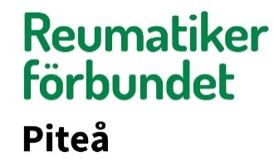 Nyhetsbrev 2025-01-27

Hej alla medlemmar!

När detta nyhetsbrev skrivs har vi kommit till mitten av januari och vi i styrelsen startar upp med första styrelsemöte 16/1. Vi ser verkligen fram emot att få träffa så många av Er medlemmar som möjligt på våra kommande aktiviteter som vi planerat och fortsatt planerar.
Aktiviteterna läser Ni längre fram.

Nu till aktuell information våren 2025

Lokalfråga:
Fortsatt kommer vi att ha så många av våra träffar som möjligt på Kyrkcenter. På Kyrkcenter finns, som ni kanske vet, även ett mindre kafé på nedre våning.

Årsmöte:
Årsmötet blir den 20/2 klockan 18:00 i caféet, nedre våningen på Kyrkcenter. Kallelsen skickas med detta nyhetsbrev samt blir det en annons i Piteå tidningen.

Rörelsegrupperna:

Bassängträning Alla grupper har startat vårens träningar. Anmäl ert intresse till kansliet om någon vill delta.
Frågan om hur processen med reparationen av bassängen på Piteå Sjukhus fortlöper. Vi har inte fått svar på hur/när det ska påbörjas. Patientrådet som Regionen håller i har inte ännu meddelat något nytt i frågan.

Styrketräning på Piteå sjukhus
Vår förenings träningstider är igång måndagar och onsdagar mellan 15:00 – 16:00.
Kom med! Anmälan ska ske till kansliet! Kostnad 150:-/termin. Tränar du både måndag och onsdag varje vecka betalar du 300:-/termin.

Hand och fotgympa med paraffinbad
Vi har fyra grupper i gång, tre på Djupviken 11 och en i Blåsmark.
En ny grupp startade torsdag 16/1 på Djupviken, det finns plats kvar i denna grupp om någon är intresserad. Kostnad 150:-/termin. Anmälan till kansliet.

Patientskolor:
Vi har några medlemmar i vår förening (för närvarande tre st.) som är artrosinformatörer,
men vi behöver bli fler! Hjälp oss!! Det är både roligt och inspirerande och vi åker alltid två st tillsammans.
Informatörerna åker ut till planerade artrosutbildningar på hälsocentralerna inom Piteå Kommun när respektive hälsocentral genomför sina artrosskolor för sina patienter.
Som ny får Du utbildning och möjligheten att ”gå bredvid” en van informatör. ”Ingen kan göra allt men tillsammans kan vi göra mycket för våra medlemmars mående”. Hoppas att Du finns som kan lockas till detta viktiga ”arbete” Hör av dig till kansliet!

Caféträffar på stan:
Vi fortsätter med Caféträffar under våren. Vi träffas en gång i månaden på Röda Lyktan i Småstaden, onsdagar kl 13.00 OBS ny dag! Vi provar onsdagar denna termin och utvärderar om det är en lämplig dag.
Föreningen bjuder på kaffet. (ev. fika betalar Du själv). Invänta att hämta kaffe och fika tills Kicki är på plats så att föreningen betalar kaffet!
Datum: onsdagar 12/2, 12/3, 9/4 och 7/5, kl 13:00 till ca 14:30. Kom träffas och trivs!

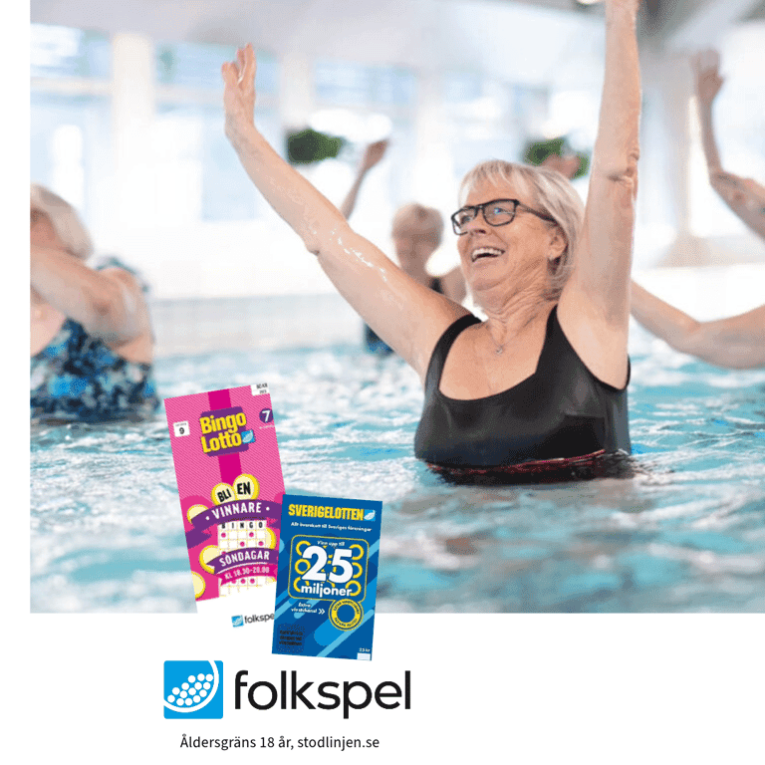
Folkspel – en viktig inkomst för föreningen Prenumerera eller köp en Sverigelott/bingolott. Om du redan är prenumerant kan du välja vilken förening du vill stödja. Under mina sidor på Folkspels sida hittar du menyvalet Favoritförening. Där kan du välja upp till 3 favoriter som får dela på det överskott som dina lott köp genererar.

Joyna, det nya lotteriet från Folkspel (som lanserades 2024)
Joyna är ett digitalt prenumerationslotteri. En lott kostar 160 kr/månad med dragning varje fredag. Dragningen kan du se via din telefon eller dator. Föreningen får 50/lott och månad för varje prenumerant. Ta kontakt med vårt kansli så hjälper vi dig att bli prenumerant. (Som ny prenumerant på Joyna får du de fyra första lotterna helt gratis= Ingen bindningstid)
Tillgänglighetsfrågor
Har du några frågor/påpekanden angående tillgänglighet i Piteå som du skulle vilja att vår förening tar upp när de sammanträder med Kommunala Tillgänglighetsrådet?
Kontakta vice ordf. Ewa Grönberg

Medlemsvärvning
Medlemsvärvning pågår hela året så fråga gärna din / sambo/ partner, granne, kompis, kusin om att bli medlem i vår förening! Det finns säkert många i Din familje- och bekantskapskrets som skulle vilja vara med i Reumatikerförbundet /Piteå Reumatikerförening. Medlemsavgiften är 250 kr/år och bor Ni på samma adress där någon redan är medlem så är avgiften för hen endast 100 kr (totalt 350 kr).
Gå in på denna länk https://reumatiker.se/bli-medlem/ så kan Du registrera dig och/eller registrera den Du värvat och betala direkt eller så kontaktar Du kansliet så hjälper vi dig!
Kom igen… nu värvar vi på även detta år… Heja oss!!
Reumatikerförbundet
Vill du se dina förmåner kan du kika in på denna sida
https://reumatiker.se/formaner

Reumatikerförbundet har även en webbutik där du kan hitta hjälpmedel, informationsmaterial m.m. Kika in på https://butiken.reumatiker.se/produkter

VÅRENS AKTIVITETER:

FEBRUARI Årsmöte 20/2 kl 18:00 Kyrkcenter nedre plan

FEBRUARI Start av ”Fika på stan” onsdagar 12/2, 12/3, 9/4, 7/5 kl. 13.00-14.30.
Röda Lyktan, Småstaden. OBS! Vi har ändrat dag!


MARS Vi åker med buss till Arjeplog för att besöka Lars Lerins konstutställning lördag den 29/3. Planer finns också att eventuellt göra ett besök på Silvermuseet innan vi åker vidare för matintag i Arvidsjaur. Mer information kommer att finnas på vår hemsida, annons och Facebook samt anmälan/kostnad för att delta.

APRIL Medlemsmöte måndag 28/4 kl 17:30 Föreläsare är ej klart när detta skrivs men var så säker, vi återkommer med mer info så snart det är spikat

MAJ Modevisning måndag den 12/5 kl 17:30 på Kyrkcenter.

JUNI Vi planerar att göra en utflykt om möjligt i vårt närområde.

Kolla in vår hemsida/ facebook som uppdateras med jämna mellanrum
https://pitea.reumatiker.se
https://www.facebook.com/reumatikerforeningpitea

Välkomna till våra aktiviteter under våren, hälsar styrelsen i Piteå Reumatikerförening.

Kansliets telefonnummer: 073-03 189 10

E-post: pitea@reumatiker.se

